PRIMĂRIA  COMPARTIMENT  BIBLIOTECA  COMUNALĂ | PROCEDURA OPERAŢIONALĂ PRIVIND RELAŢIILE CU  PUBLICUL  Cod: PO-11.03 | Ediţia I  Nr. de ex. 2
Revizia 1
Nr. de ex. 2
 |  | Pagina 1 din 31
 |  | Exemplar nr. 1

1. Lista responsabililor cu elaborarea, verificarea si aprobarea ediţiei sau după caz, a reviziei în cadrul ediţiei procedurii operaţionale
 | Elemente privind responsabilii/ operaţiunea | Numele şi prenumele | Funcţia | Data | Semnătură
 | 1 | 2 | 3 | 4 | 5
1.1. | Elaborat |  | Bibliotecar
1.2. | Verificat |  | Viceprimar
1.3 | Aprobat |  | Primar

2. Situaţia ediţiilor şi a reviziilor în cadrul ediţiilor procedurii operaţionale

 | Ediţia/ revizia în cadrul ediţiei | Componenta  revizuită | Modalitatea reviziei | Data de la care se aplică prevederile ediţiei sau reviziei ediţiei
 | 1 | 2 | 3 | 4
2.1. | Ediţia 1 | x | x
3. Lista cuprinzând persoanele la care se difuzează ediţia sau, după caz, revizia din cadrul ediţiei procedurii operaţionale

 | Scopul  difuzării | Exemplar nr. | Compartiment | Funcţia | Nume şi prenume | Data  primirii | Semnătură
 | 1 | 2 | 3 | 4 | 5 | 6 | 7
3.1. | Aplicare | 1 | Cămine  culturale,  biblioteca  comunala | Bibliotecar
3.2. | Informare | 2 | Conducere | Primar
3.3. | Evidenta | 1 | Cămine  culturale,  biblioteca  comunala | Bibliotecar
3.4. | Arhivare | 1 | Cămine  culturale,  biblioteca  comunala | Bibliotecar
3.5. | Alte scopuri | - | - | - | - | -

4. Scopul procedurii operaţionale
4.1. Prezenta procedura stabileşte modul de relaţionare cu publicul al angajaţilor Bibliotecii Publice din cadrul PRIMĂRIEI COMUNEI ....

5. Domeniul de aplicare a procedurii operaţionale

PRIMĂRIA  COMPARTIMENT  BIBLIOTECA  COMUNALĂ | PROCEDURA OPERAŢIONALĂ PRIVIND RELAŢIILE CU  PUBLICUL  Cod: PO-11.03 | Ediţia I  Nr. de ex. 2
Revizia 1
Nr. de ex. 2
 |  | Pagina 2 din 31
 |  | Exemplar nr. 1

5.1. Procedura se aplică de către compartimentul Cămine culturale, biblioteca comunala din cadrul PRIMĂRIEI COMUNEI ….
6. Documente de referinţă aplicabile activităţii procedurate
6.1. Reglementări internaţionale
6.2. Legislaţie primară
- Legea nr. 334 din 31 mai 2002 (*republicată*) Legea bibliotecilor
- Legea nr. 22/1969 privind angajarea gestionarilor, constituirea de garanţii şi răspunderea în legătură cu gestionarea
bunurilor;
- Manual de biblioteconomie pentru biblioteci mici - Bucureşti Tipografia Bibliotecii Naţionale -1993;
- Legea nr. 286/2006, pentru modificarea şi completarea Legii nr. 215/2001, privind Administraţia publică locală.
6.3. Legislaţia secundară
- Ordinul Ministrului Finanţelor Publice nr. 946/2005, republicat - pentru aprobarea codului controlului intern, cuprinzând standardele de management /control intern.
6.4. Alte documente, inclusiv reglementări interne ale entităţii publice -
7. Definiţii şi prescurtări ale termenilor utilizaţi în procedura operaţională
7.1 Definiţii ale termenilor

Nr.  Crt. | Termenul | Definiţia şi/sau dacă este cazul, actul care defineşte termenul
1. | Procedura operaţională | Prezentarea formalizată, în scris, a tuturor paşilor ce trebuie urmaţi, a metodelor de lucru stabilite şi a regulilor de aplicat în vederea realizării activităţii, cu privire la aspectul procesual
2. | Ediţie a unei proceduri operaţionale | Forma iniţială sau actualizată, după caz, a unei proceduri operaţionale, aprobata şi difuzată
3. | Revizia in cadrul unei ediţii | Acţiunile de modificare, adăugare, suprimare sau altele asemenea, după caz, a uneia sau a mai multor componente ale unei ediţii a procedurii operaţionale, acţiuni care au fost aprobate şi difuzate
4. | Bibliotecă | Instituţia, compartimentul sau structura specializată al cărei scop principal este de a constitui, a organiza, a prelucra, a dezvolta şi a conserva colecţii de cărţi, publicaţii, alte documente specifice şi baze de date pentru a facilita utilizarea acestora în scop de informare, cercetare, educaţie sau recreere; în cadrul societăţii informaţionale biblioteca are rol de importanţă strategică
5. | Bibliotecă publică | Biblioteca de tip enciclopedic pusă în slujba unei comunităţi locale sau judeţene
6. | Colecţiile bibliotecii sau fondul de publicaţii | Totalitatea documentelor materiale purtătoare de informaţii (cărţi, periodice, discuri, benzi magnetice, etc.) achiziţionate şi organizate după criterii menite să faciliteze regăsirea fiecărei unităţi constitutive
7. | Colecţie | Categorie a fondului bibliotecii sau numai o diviziune dintr-o categorie
8. | Colecţie de biblioteca | Serie de publicaţii asemănătoare şi reprezentative, constituită în timp, în mod sistematic şi unitar, după criteriile de: conţinut, destinaţie, limba, felul materialului purtător de informaţii, perioada de apariţie, valoare bibliofilă, mod de repartizare în cadrul bibliotecii.

7.2. Abrevieri ale termenilor

Nr.  Crt. | Abrevierea | Termenul abreviat
1. | P.O. | Procedura operaţională
2. | E | Elaborare
3. | V | Verificare
4. | A | Aprobare
5. | Ap. | Aplicare
6. | Ah. | Arhivare

PRIMĂRIA  COMPARTIMENT  BIBLIOTECA  COMUNALĂ | PROCEDURA OPERAŢIONALĂ PRIVIND RELAŢIILE CU  PUBLICUL  Cod: PO-11.03 | Ediţia I  Nr. de ex. 2
Revizia 1
Nr. de ex. 2
 |  | Pagina 3 din 31
 |  | Exemplar nr. 1
8.Descrierea procedurii operaţionale
8.1 Generalităţi

Colecţiile Bibliotecii sunt formate din:

a) cărţi;
b) publicaţii seriale.
Documentele aflate în colecţiile Bibliotecii au, în condiţiile legii, statut de bunuri culturale comune.
Colecţiile de documente care au statut de bunuri culturale comune se constituie, in funcţie de accesul utilizatorilor, tipul de documente, organizarea colecţiilor si circulaţia documentelor, in colecţii destinate împrumutului la domiciliu si colecţii destinate studiului în sala de lectură.

8.2. Documente utilizate

Anexa 1 - Fisa contract de împrumut;
Anexa 2 - înştiinţare de restituire;
Anexa 3 - Raport statistic anual;
Anexa 4 - Caietul de evidenţă a activităţii bibliotecilor publice;

8.3 Resurse necesare - îndeplinirii obiectivelor se regăsesc în lista de mai jos:

8.3.1. Resurse umane

- Personalul Bibliotecii Comunale.

8.3.2. Resurse materiale

- fondul de carte, birouri, rafturi, scaune, consumabile.

8.3.3. Resurse financiare
- pe baza completării unui referat de necesitate la sfârşit de an se introduce în bugetul anual spre aprobare achiziţionarea de cărţi (se colaborează cu librarii, edituri, anticariate), de consumabile precum registre, fişe (se colaborează cu anumite tipografii).

8.4. Modul de lucru

8.4.1. Planificarea si derularea operaţiunilor si acţiunilor activităţii

8.4.1.1. Lucrarea publicaţiilor pentru împrumut la domiciliu

Prelucrarea sau pregătirea publicaţiilor presupune toate operaţiile pe care le suporta o carte, în vederea punerii acesteia în circuitul lecturii publice.
În afară de însemnele de proprietate (ştampila şi numărul de inventar), se mai lipeşte pe coperta, în stânga sus o eticheta pentru cota (gen eticheta pentru caietele de şcoala) şi o eticheta pe cotor (atunci când cotorul este suficient de gros pentru a pentru a permite aceasta), iar pe verso primei coperţi se lipeşte Fisa de termen de restituire şi fiecărei cărţi (volum de bibliotecă) i se completează câte o fişă de carte cu cota cărţii, număr inventar, preţ, autor, titlu.
Fişa de termene se lipeşte numai pe două laturi, astfel ca în spatele acesteia să se poată păstra fişa cărţii, ca într-un buzunăraş.
Fişa cărţii este ca un fel de buletin de identitate al cărţii, care însoţeşte cartea numai când aceasta se afla în bibliotecă.
Atenţie! A nu se confunda fişa cărţii cu fişa de catalog. Dacă există cărţi cărora nu li s-a făcut fişa aceasta se va face atunci când cărţile respective vor fi împrumutate. Fişele se păstrează în cărţile pe care le reprezintă, atâta timp cât acestea sunt în bibliotecă.

PRIMĂRIA  COMPARTIMENT  BIBLIOTECA  COMUNALĂ | PROCEDURA OPERAŢIONALĂ PRIVIND RELAŢIILE CU  PUBLICUL  Cod: PO-11.03 | Ediţia I  Nr. de ex. 2
Revizia 1
Nr. de ex. 2
 |  | Pagina 4 din 31
 |  | Exemplar nr. 1
Fisele cărţilor împrumutate se păstrează în plicurile cititorilor care le-au împrumutat.
Organizate după criteriile stabilite, oricare din publicaţiile existente în fondul unei biblioteci este regăsită cu uşurinţă şi servită imediat solicitanţilor.
Păstrarea însă a integrităţii fondului bibliotecii presupune în acelaşi timp recuperarea la fel de promptă a publicaţiilor împrumutate si reaşezarea fiecăreia la locul stabilit. Din aceasta cauză, între biblioteca şi cititori trebuie să existe relaţii de loialitate şi corectitudine. În regulamentul de funcţionare a bibliotecii sunt stipulate drepturile şi obligaţiile pentru fiecare parte. Astfel, angajamentul de respectare a regulamentului semnat şi de cititor şi de bibliotecar are valoarea unui contract juridic a cărui încălcare se sancţionează.
Prin regulament se stabileşte obligaţia bibliotecii de a împrumuta gratuit oricare din publicaţiile destinate împrumutului la domiciliu, numărul de publicaţii care pot fi împrumutate asumate; pentru cititor se prevede dreptul de împrumuta, obligaţia de a avea mare grija de publicaţiile împrumutate, de a nu le deteriora, de a nu face însemnări pe acestea şi de a le restitui la termen. De asemenea, prin regulament se fixează orarul de funcţionare cu publicul. Atât regulamentul, cât şi orarul de funcţionare trebuie afişate în locuri vizibile.

8.4.1.2. Înscrierea cititorilor
Calitatea de cititor al bibliotecii poate fi obţinută de orice locuitor cu domiciliul stabil sau flotant in localitatea respectivă. După studierea Regulamentului de funcţionare a bibliotecii urmează “Fişa - contract de împrumut”, completată în prealabil cu datele cerute. Accesul în biblioteca se face pe baza numărului acestei fişe. Datele necesare vor fi preluate din buletinul de identitate.

8.4.1.3.Împrumutul publicaţiilor

Pe fisa contract se înregistrează cărţile împrumutate de cititorul respectiv cu: data împrumutului, autorul si titlul cărţii, preţul actual (în cazul cărţilor înainte de liberalizarea preturilor, nu se va tine cont de preţul din inventar, ci se va stabili un preţ reactualizat în conformitate cu preţul cărţilor de talie asemănătoare) numărul de inventar, indicele prescurtat CZU.

După epuizarea rubricilor de împrumut se recomandă ca fişa contract să fie transformată în plic al cititorului, prin lipirea sau capsarea laturilor de mai jos şi laterale, iar pentru împrumutul în continuare să se întocmească fişe de carte. Din aceasta operaţie rezulta următorul avantaj: în timp ce pe fişa de contract elementele de identificare a cărţii se scriu de fiecare dată, pe fişa cărţii se scriu o singura dată, fie la achiziţionarea cărţi, fie la primul împrumut.
Sarcina bibliotecarului este sa verifice exactitatea datelor, iar la restituire să noteze data şi să semneze în faţa cititorului, pentru ca acesta să fie sigur ca şi-a îndeplinit obligaţiile faţă de bibliotecă. Acest mod simplificat de împrumut scuteşte bibliotecarul de excese birocratice şi permite o supraveghere mai atentă a fondurilor gestionate. Argumentul că fişa contract (ca fişa de lectură) permite bibliotecarului să vadă ce cărţi a citit fiecare pentru a şti ce să recomande în continuarea nu mai este valabil, întrucât cititorul de azi are mai multe surse de lectură şi numai prin discuţii directe poate fi orientat, dacă este nevoie, în alegerea cărţilor.
Deci, să recapitulăm mecanismul de împrumut: cititorul vine la bibliotecă şi restituie cărţile citite; bibliotecarul se uită pe fişa de termene de restituire a unei din cărţile aduse (lipită pe versoul primei coperţi), observă data restituirii şi numărul permisului. Fără să-l mai întrebe pe cititor cum se numeşte, caută în grupul de plicuri aşezate la data respective numărul indicat; confrunta fişele cărţilor cu publicaţiile aduse, înregistrează data restituirii pe fiecare fişă şi pune fisele cărţilor cu publicaţiile aduse, înregistrează data restituirii pe fiecare fişă şi pune fişele la loc în cărţi (între coperta şi fişa de termene); în timpul acesta cititorul îşi alege alte cărţi din rafturile cu acces liber, completează pe fişele acestora data împrumutului, numărul permisului şi semnătura şi le prezintă bibliotecarului pentru verificarea exactităţii datelor completate; bibliotecarul introduce fişele cărţilor în plicul cititorului respectiv, trece pe fişele de termen data de restituire (de preferinţă data care urmează după 15 zile) şi înmânează cărţile cititorului; plicurile care conţin fişele cărţilor împrumutate de ziua respectivă nu vor fi aşezate la data de restituire până ce nu vor fi extrase datele necesare completării în caietul de evidenţă a activităţii pentru ziua în curs.

PRIMĂRIA  COMPARTIMENT  BIBLIOTECA  COMUNALĂ | PROCEDURA OPERAŢIONALĂ PRIVIND RELAŢIILE CU  PUBLICUL  Cod: PO-11.03 | Ediţia I  Nr. de ex. 2
Revizia 1
Nr. de ex. 2
 |  | Pagina 5 din 31
 |  | Exemplar nr. 1
      - Recuperarea publicaţiilor cu termen de împrumut depăşit
Plicurile cu fişele cărţilor care n-au fost restituite se separă de celelalte cu câte un cartonaş pe care scrie “Restanţieri” si se mai aşteaptă 10 zile. Plicurile în care nu s-au operat restituirile nici după 10 zile vor rămâne tot în acel compartiment, dar cu cartonul înlocuit cu altul pe care scrie “Restanţieri avizaţi”. Cititorilor cu aceste plicuri li se va întocmi o înştiinţare de restituire cu titlurile publicaţiilor restante şi li se va înmâna personal, printr-o terţă persoană sau prin postă recomandat cu confirmare de primire. În plicurile cititorilor avizaţi se va pune tichetul de la postă, inclusiv confirmarea, când soseşte, sau o notiţă cu însemnare numelui celui prin care am trimis înştiinţarea. Cei care nu răspund înştiinţării timp de 10 zile vor fi daţi în urmărirea organului financiar local, pentru a se recupera contravaloarea cărţilor, cheltuielile poştale şi eventualele amenzi care i se pot atribui în mod legal.
Atenţie: Contravaloarea nu va fi cea din inventar, ci una echivalentă cu preturile actuale la care se vând cărţile. Trebuie avută grijă ca încă de la împrumut, în fişa contract de lectură sau în fişa cărţii, să fie scrisă valoarea actuală şi totodată să-l facem atent pentru ce valoare de restituire semnează Aceşti bani se varsă în bugetul statului, care asigură în continuare cumpărarea de cărţi.
      - Lectura în bibliotecă
Când biblioteca publică dispune de o sală de lectură necesară consultării publicaţiilor ce nu se împrumuta acasă (ziare, reviste, enciclopedii, dicţionare, lucrări bibliografice şi alte lucrări de valoare pe care biblioteca le are în cate un singur exemplar), pentru lectura acestora se completează un “Buletin de cerere” cu date sumare de identificare a cititorului. Pe acest buletin nu se va trece decât cota, autorul şi titlul lucrării, partea a doua rămânând necompletată. Buletinul de cerere se păstrează pe masa bibliotecarului, cât timp cartea este consultată. La înapoierea cărţii, buletinul se pune în carte unde rămâne până se face evidenţa activităţii.

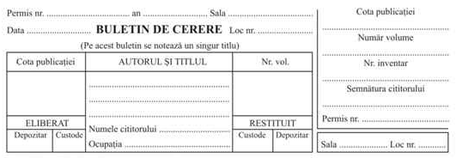

8.4.1.6. Împrumutul interbibliotecar

Pentru cărţile solicitate ce nu figurează în fondurile bibliotecii, se apelează la împrumutul interbibliotecar. Cererile de împrumut interbibliotecar se trimit la bibliotecile cele mai apropiate care ar putea deţine publicaţiile solicitate. Pentru ca împrumutul interbibliotecar să fie cât mai operativ, se recomandă bibliotecarilor să folosească orice prilej (schimburi de experienţă, cursuri pe perfecţionare, vizite personale, consultarea ghidurilor, cataloagelor sau bibliografiilor elaborate de aceste biblioteci) pentru a cunoaşte posibilităţile bibliotecilor mari din zona de satisfacere a acestor cereri.

PRIMĂRIA  COMPARTIMENT  BIBLIOTECA  COMUNALĂ | PROCEDURA OPERAŢIONALĂ PRIVIND RELAŢIILE CU  PUBLICUL  Cod: PO-11.03 | Ediţia I  Nr. de ex. 2
Revizia 1
Nr. de ex. 2
 |  | Pagina 6 din 31
 |  | Exemplar nr. 1

Atunci când biblioteca nu dispune de fonduri băneşti suficiente, cititorul care apelează la împrumutul interbibliotecar va suporta şi cheltuielile poştale.
Cărţile obişnuite prin împrumut interbibliotecar vor fi consultate numai în incinta bibliotecii. Restituirea acestor cărţi se va face în cel mult 30 de zile.

8.4.1.7 Evidenta activităţii bibliotecii

Pentru evidenta publicaţiilor consultate a cititorilor înscrişi şi a frecventei se foloseşte “Caietul de evidenta a activităţii bibliotecilor publice” în care se operează zilnic.
Pentru aceasta, documentele pe care s-a efectuat împrumutul în ziua respectivă (Fişele contract de împrumut sau Plicurile cititorilor cu Fişele cărţilor pe care le conţin şi Buletinele de cerere) nu se ordonează la locurile lor până când nu se extrag din ele cifrele necesare completării caietului de evidentă a activităţii.
La sfârşitul fiecărei luni se calculează totalurile pe fiecare coloană, se verifica cheia (daca suma totalurilor defalcate mai corespunde cu totalul general). Pe ultimul rând se face totalul general între totalurile de la sediu, de la filiale şi report. Acest total general va fi reportat pe fila următoare. În felul acesta, la sfârşitul anului vom avea situaţia clara a activităţii pe totaluri generale pentru cărţi consultate, frecvenţa şi pe totaluri defalcate în funcţie de categoriile de cititori sau de cărţi.

8.4.1.8. Aprecierea activităţii bibliotecare

Activitatea bibliotecară va fi apreciată din punct de vedere calitativ (ambianţa materială şi spirituală pe care o simte cititorul în bibliotecă, amabilitatea şi promptitudinea cu care este servit cu publicaţiile cerute, orientarea lui şi asupra altor publicaţii, pertinenţa informaţiilor pe care le primeşte etc.) şi din punct de vedere cantitativ (totaluri lunare, anuale sau pe perioade mai lungi de timp din caietul de evidenţa a activităţii). Aceste totaluri pot fi privite ca cifre absolute, cu ajutorul cărora se poate urmări creşterea sau descreşterea (dinamică) activităţii în funcţie de alţi ani, sau cifre prelucrate (raportate în procente sau indici de activitate) cu care se urmăreşte comparativ activitatea bibliotecii. Pentru stabilirea indicilor sau procentelor sunt folosite şi alte totaluri, ca de exemplu: totalurile din RMF sau totalul populaţiei localităţii în care biblioteca îşi desfăşoară activitatea.
Pentru a stabili procentul de atragere la lectura se va înmulţi numărul cititorilor cu 100 şi se va împărţi la numărul locuitorilor.

Total cititori/total locuitori * 100 — %

În aprecierea valorii respective se va spune ca atât la sută din numărul locuitorilor au fost cuprinşi în sfera lecturii publice. Tot în procente poate fi stabilită ponderea fiecărei categorii de publicaţii. Astfel pentru a afla care este procentul cărţii ştiinţifice, se va aplica formula:
Nr. vol. carte ştiinţifică / Nr. total volume * 100 = %

Ponderea poate sa se refere atât la carte existenta cat şi la consultată, în funcţie de valorile cu care se operează. Primul se referă la baza materială, iar al doilea la activitate.
Tot la baza materială se referă şi
Indicele de dotare:
Total cărţi existente/total locuitori =…… vol./locuitor

Indicele de lectură:
Total vol. consultate/Total cititor -…….. vol./cititor

poate arata câte cărţi de la bibliotecă a citit în medie, fiecare cititor într-un an. Un mic şi neînsemnat calcul privind numărul de cititori şi indicele de lectură, pe o perioada mai mare sau mai mică de ani poate susţine ideea că biblioteca este universitatea cititorilor.

PRIMĂRIA  COMPARTIMENT  BIBLIOTECA  COMUNALĂ | PROCEDURA OPERAŢIONALĂ PRIVIND RELAŢIILE CU  PUBLICUL  Cod: PO-11.03 | Ediţia I  Nr. de ex. 2
Revizia 1
Nr. de ex. 2
 |  | Pagina 7 din 31
 |  | Exemplar nr. 1

De exemplu: un indice de lectură mediu de cinci ani, de 15 vol./cititor - an ar însemna că fiecare din cele câteva sute de cititori permanenţi a citit în medie 75 cărţi, sau în 20 ani au citit cate 300 cărţi. Dacă au mai fost şi autori de valoare (Lev Tolstoi, Dostoievski, Voltaire, Hugo, Balzac, Blaga, Omar Khayyam, etc.), cititorii nu numai ca şi-au format o cultură veritabilă şi o vorbire elegantă, ci chiar şi personalitate distinctă.
Tot pe baza reguli de trei simplă sau a rapoartelor se pot calcula şi alte procente sau indici, cum ar fi indicele de frecvenţă, indicele de achiziţii la suta de locuitori, alocaţia bugetară pe locuitor, şi alte valori cantitative, care raportate la activitatea anterioară a bibliotecii sau la activitatea altor biblioteci, pot semnala unele deficienţe.

8.4.1.9. Alte activităţi ale bibliotecii

Chiar dacă are rezultate frumoase în atragerea cititorilor în sfera lecturii publice şi punerea în circuitul lecturii a unui număr important de publicaţii, ca aşezământ de cultură nu trebuie să ignore aniversările şi comemorările unor personalităţi sau evenimente de seamă din istoria poporului nostru sau a altor popoare.
Marcarea evenimentelor deosebite prin expoziţii, panouri, vitrine cu publicaţii, rafturi tematice, recenzii, prezentări de cărţi, concursuri, colocvii, etc. înseamnă în ultimă instanţă apropierea cârtii de cititor, mijlocirea întâlnirii acestuia direct cu textul, determinarea unor cerinţe şi interese individuale de lectură, stimularea acestor cerinţe. Sigur pentru o biblioteca mică este mai greu să organizeze astfel de confruntări directe, dar, atunci când se iveşte prilejul e bine să se depună eforturi deosebite pentru organizarea unor astfel de întruniri.
Investigaţiile sociologice au demonstrat că dintre toţi factorii care prezintă cartea pentru lectura, cei mai credibili sunt prietenii. Bibliotecarului în spirit nu-i rămâne decât să cultive grupurile cu o anumită sensibilitate pentru lectură, acestea la rândul lor atrăgând alţi prieteni şi progresiv cercul iubitorilor de carte se va largi. Rezultatul e sigur atunci când bibliotecarul însuşi a citit cartea pe care o recomandă prietenilor.
Tot în cadrul unor acţiuni, bibliotecarul trebuie să deprindă cititorii, în special, cei mici, cu modul în care se citeşte cu creionul în mână şi cu caietul sau fişa de lectură în faţă. Pe o fişă de lectură de dimensiunea ¼ dintr-o coala de scris sau pe caietul de recenzii se notează mai întâi autorul, apoi titlul, subiectul tratat, nume de personaje, unele citate sau descrieri care l-au impresionat mai mult. Aceste însemnări sunt ca nişte însemnări magice pentru memoria de mai târziu, când fişele ordonate tematic şi aşezate în plicuri pot fi găsite cu uşurinţă ori de cate ori este nevoie. Nu trebuie uitat că marile personalităţi aşa s-au format şi tot ceea ce au realizat a fost pe baza însemnărilor proprii. Aceasta face parte din igiena muncii intelectuale.

8.4.2. Valorificarea rezultatelor activităţii se realizează în principal pentru interesele instituţiei publice, ale cetăţenilor, ale salariaţilor instituţiei publice.

9. Responsabilităţi si răspunderi in derularea activităţii

9.1. Bibliotecarul
a) formează si îndruma utilizatorii in folosirea surselor de informare;
b) tine evidenta activităţii bibliotecii;
c) întocmeşte rapoarte de evaluare a activităţii.

PRIMĂRIA  COMPARTIMENT  BIBLIOTECA  COMUNALĂ | PROCEDURA OPERAŢIONALĂ PRIVIND RELAŢIILE CU  PUBLICUL  Cod: PO-11.03 | Ediţia I  Nr. de ex. 2
Revizia 1
Nr. de ex. 2
 |  | Pagina 8 din 31
 |  | Exemplar nr. 1

10. Anexe, înregistrări, arhivări

Nr.  anexa | Denumirea  anexei | Elaborator | Aprobat | Nr. de exemplare | Difuzare | Arhivare |  | Alte
 |  |  |  |  |  | loc | perioada
0 | 1 | 2 | 3 | 4 | 5 | 6 | 7 | 8
1 | Anexa 1 –  Fişa contract de împrumut | Bibliotecar | Bibliotecar | 1 | Bibliotecar | Biblioteca
2 | Anexa 2 - Înştiinţarea de restituire | Bibliotecar | Primar | 1 | Primar | Biblioteca
3 | Anexa 3 –  Raport statistic anual | Bibliotecar | Primar | 1 | Biblioteca | Biblioteca
4 | Anexa 4 –  Caietul de evidenta a activităţii bibliotecilor publice | Bibliotecar | Primar | 1 | Primar | Biblioteca

11. Cuprins

Numărul componentei în cadrul procedurii operaţionale | Denumirea componenţei din cadrul procedurii operaţionale | Pagina
 | Coperta
1. | Lista responsabililor cu elaborarea, verificarea şi aprobarea ediţiei sau, după,caz, a reviziei în cadrul ediţiei procedurii operaţionale
2. | Situaţia ediţiilor şi a reviziilor în cadrul ediţiilor procedurii operaţionale
3. | Lista cuprinzând persoanele la care se difuzează ediţia sau, după, caz, revizia din cadrul ediţiei procedurii operaţionale
4. | Scopul procedurii operaţionale
5. | Domeniul de aplicare a procedurii operaţionale
6. | Documentele de referinţă aplicabile activităţii procedurale
7. | Definiţii şi abrevieri ale termenilor utilizaţi în procedura operaţională
8. | Descrierea procedurii operaţionale
9. | Responsabilităţi şi răspunderi în derularea activităţii
10. | Anexe, înregistrări, arhivări
11. | Cuprins

PRIMĂRIA  COMPARTIMENT  BIBLIOTECA  COMUNALĂ | PROCEDURA OPERAŢIONALĂ PRIVIND RELAŢIILE CU  PUBLICUL  Cod: PO-11.03 | Ediţia I  Nr. de ex. 2
Revizia 1
Nr. de ex. 2
 |  | Pagina 9 din 31
 |  | Exemplar nr. 1
Anexa 1

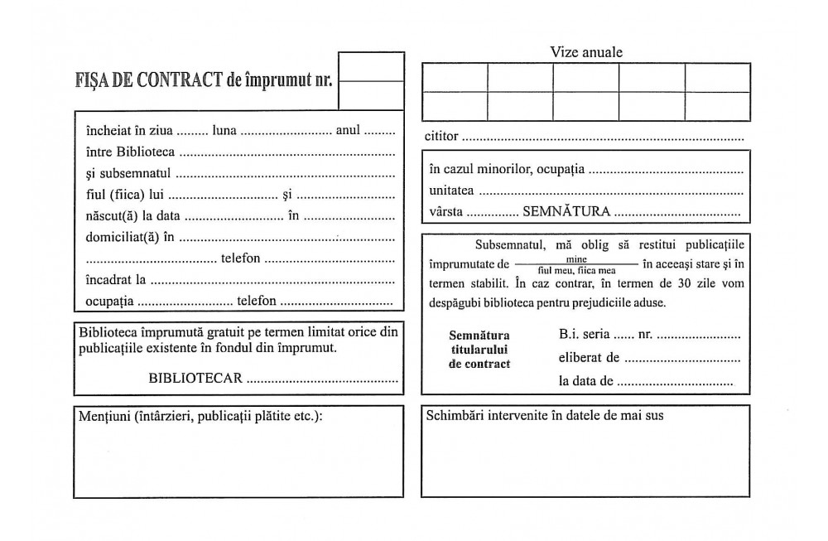

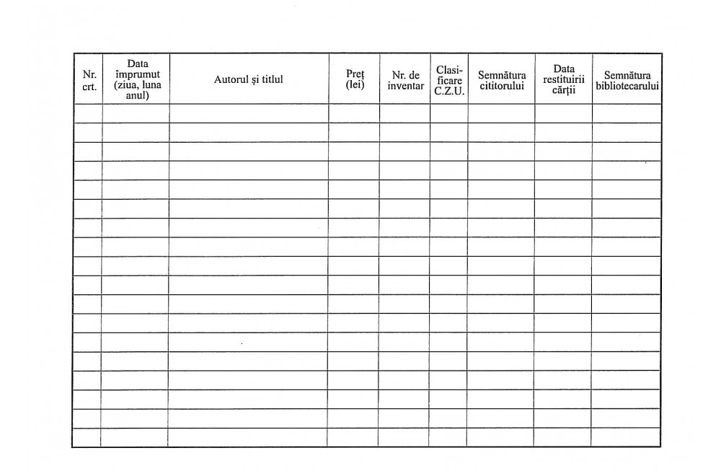

PRIMĂRIA  COMPARTIMENT  BIBLIOTECA  COMUNALĂ | PROCEDURA OPERAŢIONALĂ PRIVIND RELAŢIILE CU  PUBLICUL  Cod: PO-11.03 | Ediţia I  Nr. de ex. 2
Revizia 1
Nr. de ex. 2
 |  | Pagina 10 din 31
 |  | Exemplar nr. 1

Anexa 2

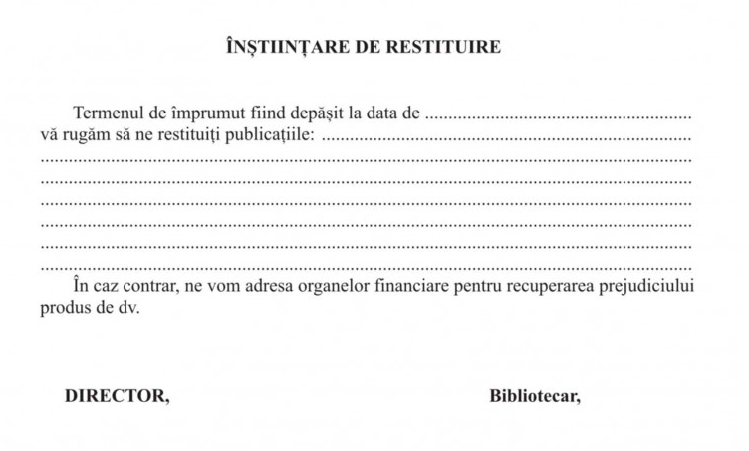
(FAŢA)

Biblioteca _________________________ Data _____________________
Str. ______________________nr. _____ Nr.______________________
Localitatea_________________________
Judeţul ____________________________
Cod ______________________________

Către,
__________________________________________
__________________________________________
Str._______nr.______, bl.______, sc._______, et______ap.___, Sector__________
Localitatea_________________________________________
Judeţul____________________________________________
Cod________________________________________________
(VERSO)

